Міністерство освіти і науки України

Черкаський політехнічний технікум

Звіт

З лабораторної роботи №3

**Тема:** « **«**Парадигма наслідування в Java**»**

Виконав студент групи ПС3-1

Ткаченко Н.Д.

Перевірив викладач

2020

**Мета: «**Опанувати реалізацію наслідування та перевантаження і перевизначення методів в Java**»**

**Хід роботи**

**Завдання до виконання:**

5. Створити клас Man (чоловік), з полями: ім'я, вік, стать і вагу. Визначити методи перепризначення імені, настання певного віку і зміни ваги. Створити похідний клас Student, що має поле року навчання. Визначити методи перепризначення і збільшення року навчання.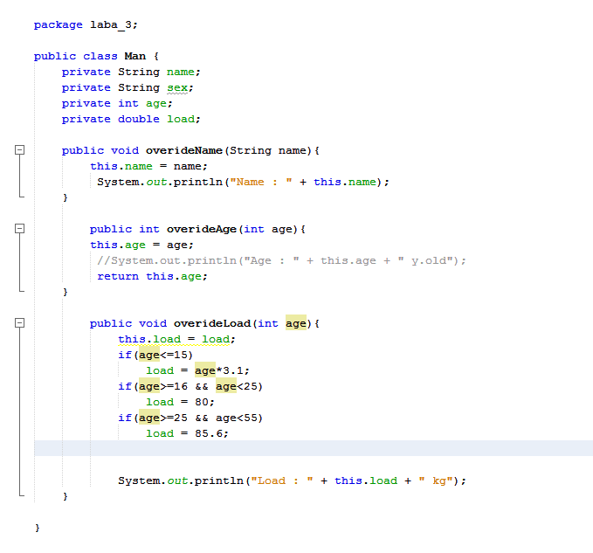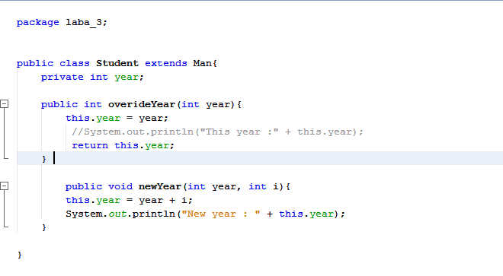

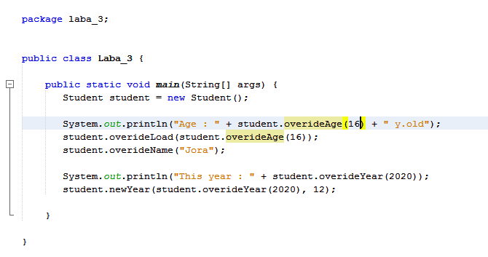

*Рисунок 1 Код до завдання*

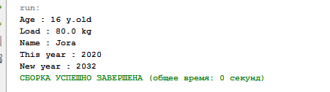

*Рисунок 2 Результат роботи програми*

**Висновки**

В ході лобораторної роботи я опанував реалізацію наслідування та перевантаження, а також перевизначення методів в Java**.**